**Využití knihovny OpenCV   
pro mechatronické aplikace**

bakalářská práce

2018

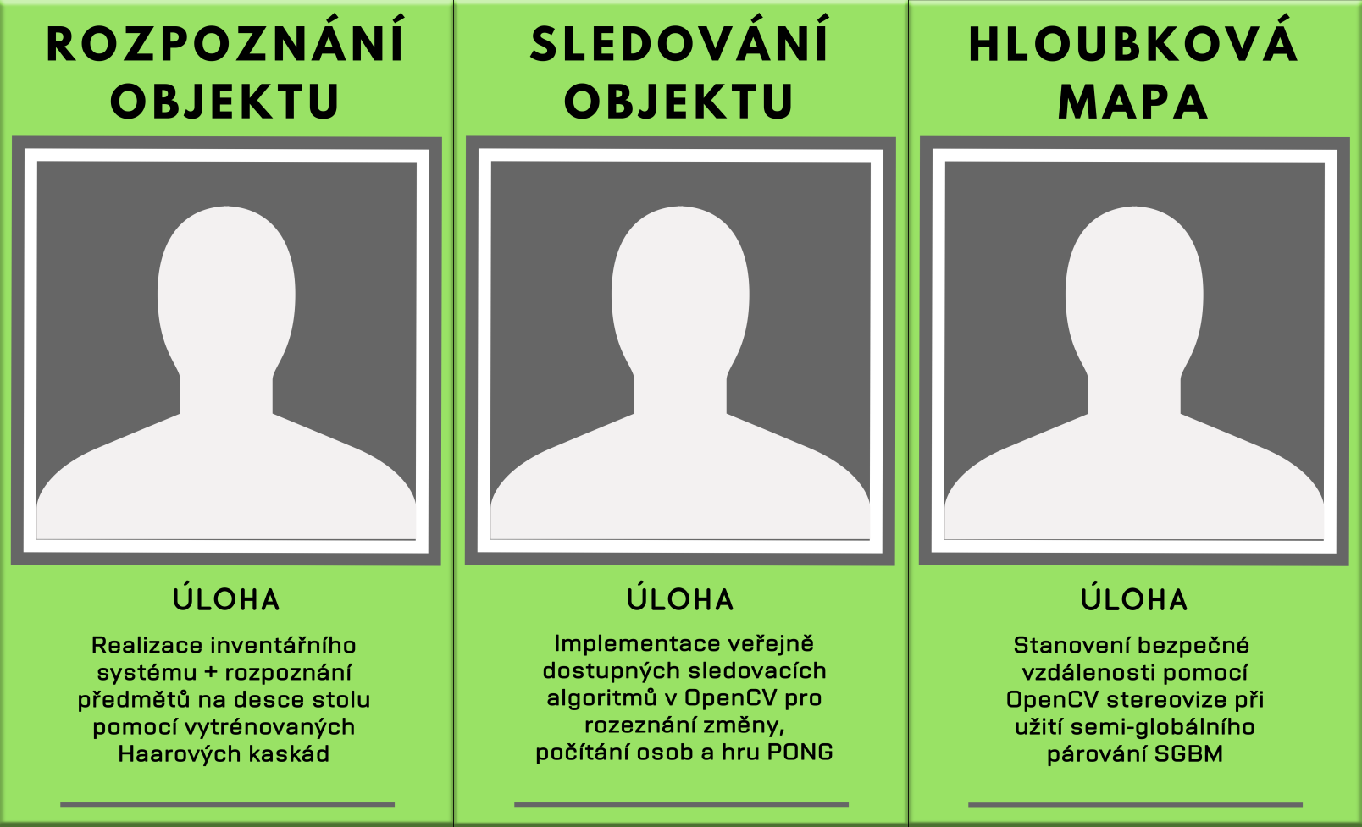autor práce: MARTIN ČERNIL

vedoucí práce: Ing. MICHAL BAST

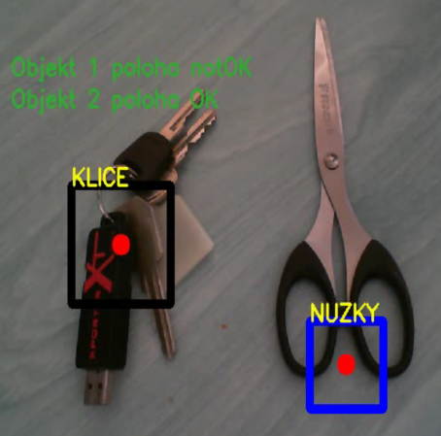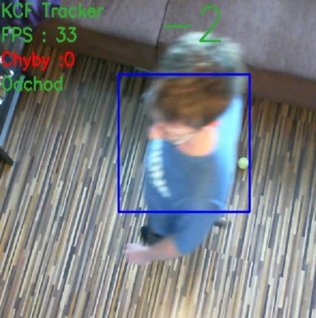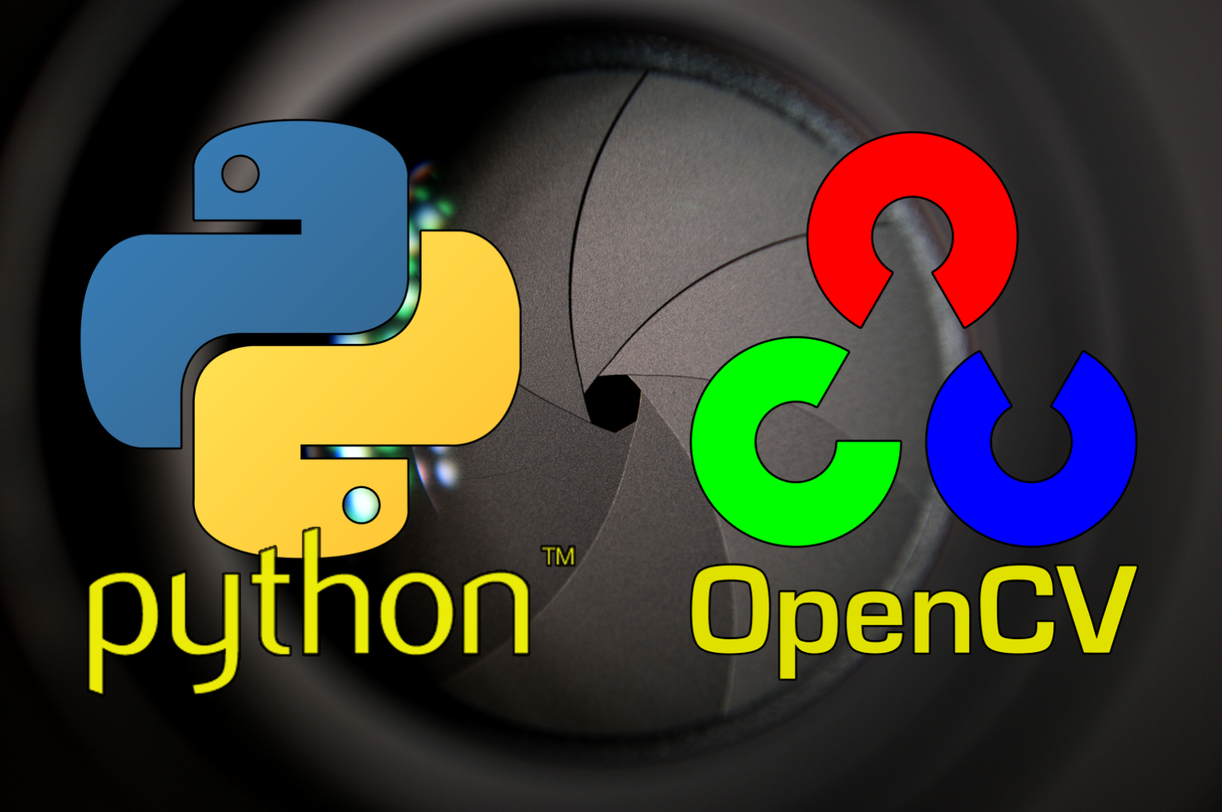

Cíle práce

Bakalářská práce sestávala z nastudování knihovny počítačové vize OpenCV a vypracování vzorových mechatronických aplikací pomocí programovacího jazyka Python.

Realizace

Shrnutí výsledků

Vypracováním skriptů, prověřením jejich stability a spolehlivosti se naplnily cíle práce. Jednotlivé úlohy byly zkoušeny při různých světelných podmínkách na rozličných místech, byly odhaleny jejich omezení a navrhnuty možná vylepšení.